🎉 Chiều nay (17/04/2023), trong giờ chào cờ tuần 31. Đoàn trường THPT Nguyễn Chí Thanh đã triển tổng kết hai mặt tuần 30 và triển khai công tác Đoàn tuần 31.
🎉 Phát động hưởng ứng “Ngày sách và văn hóa đọc Việt Nam năm 2023”
Tổ Văn, Sử, Địa kết hợp với Đoàn trường THPT Nguyễn Chí Thanh đã tổ chức phát động hưởng ứng Tuần lễ “Ngày Sách và Văn hoá đọc Việt Nam năm 2023” ❤️
- Tuyên truyền về ý nghĩa của “Ngày Sách và văn hoá đọc Việt Nam năm 2023”.
- Xếp sách nghệ thuật:
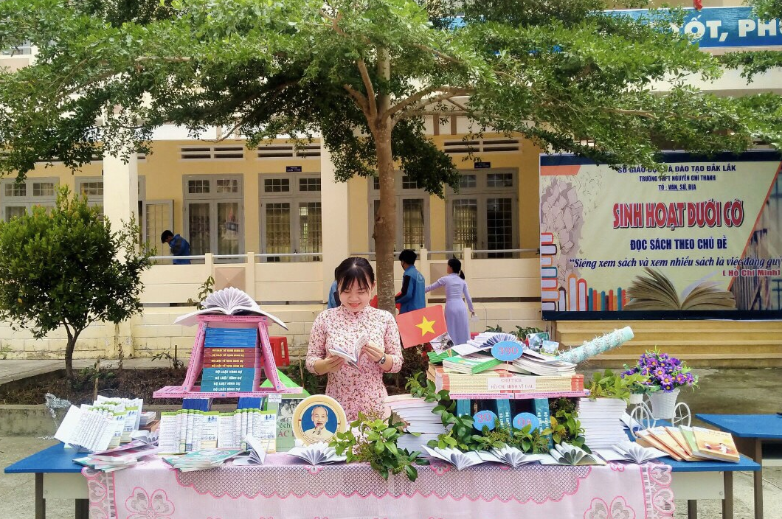
Nhà sàn và xe tăng mang số hiệu 390
“Nhà sàn” - một kiến trúc truyền thống của người Việt Nam, đặc biệt là người dân Tây Nguyên.
“Xe tăng mang số hiệu 390” là kỉ vật chiến tranh, là chiếc xe tăng đã húc đổ cổng phụ Dinh độc lập để tiến tới giải phóng đất nước vào ngày 30/4/1975. Biểu tượng này có ý nghĩa hưởng ứng chào mừng 48 năm ngày thống nhất đất nước. Dưới sự lãnh đạo của Đảng, HCM, đất nước đã hoàn toàn độc lập, non sông thu về một mối. Vì vậy, thế hệ trẻ ngày nay, ra sức xây dựng và bảo vệ những thành quả của Cách mạng!
- Đọc sách dưới cờ: cuốn sách “Chicken Soup for the Soul”
Chicken Soup for the Soul lần đầu tiên được xuất bản vào năm 1993, là tập hợp những câu chuyện ngắn mang ý nghĩa sâu sắc. Tên sách xuất phát từ ký ức của Jack Canfield - một trong hai tác giả - về món súp gà mẹ nấu mỗi khi ông bị ốm. Ông nhớ bà đã nói rằng món súp có thể chữa lành mọi thứ. Cuốn sách viết ra với mong muốn chữa bệnh như loại súp ấy - nhưng không phải cho cơ thể như súp gà đơn thuần – mà cho tâm hồn con người. Từ đó, cái tên Chicken Soup for the Soul nhanh chóng nổi tiếng khắp thế giới, trở thành một thương hiệu lớn về thương mại lẫn giá trị nhân văn. Hai tác giả Jack Canfield và Mark Victor Hansen cũng thường xuyên giữ vị trí tác giả có sách bán chạy nhất.
Tại Việt Nam, bộ sách Chicken Soup for the Soul đã được phát hành và đón nhận nồng nhiệt. Bộ sách gồm 26 quyển, được trình bày dưới hình thức song ngữ Anh-Việt. Mỗi cuốn xoay quanh một đề tài cuộc sống khác nhau như ước mơ, vươn lên nghịch cảnh, tình yêu thương... Từng câu chuyện chân thật, cảm động trong bộ sách đều mang lại bài học nhân văn, đã gắn bó và tạo đồng cảm sâu sắc với bạn đọc nhiều lứa tuổi.
Cuốn sách viết lên những bài học quý giá dành tặng những người đang phải đối đầu với những thử thách mà cuộc sống đem lại, là người bạn tâm sự sát cánh bên ta khi nỗi buồn ập đến, cũng là cuốn sách lấy đi những giọt nước mắt đầy cảm xúc trong trái tim người đọc.
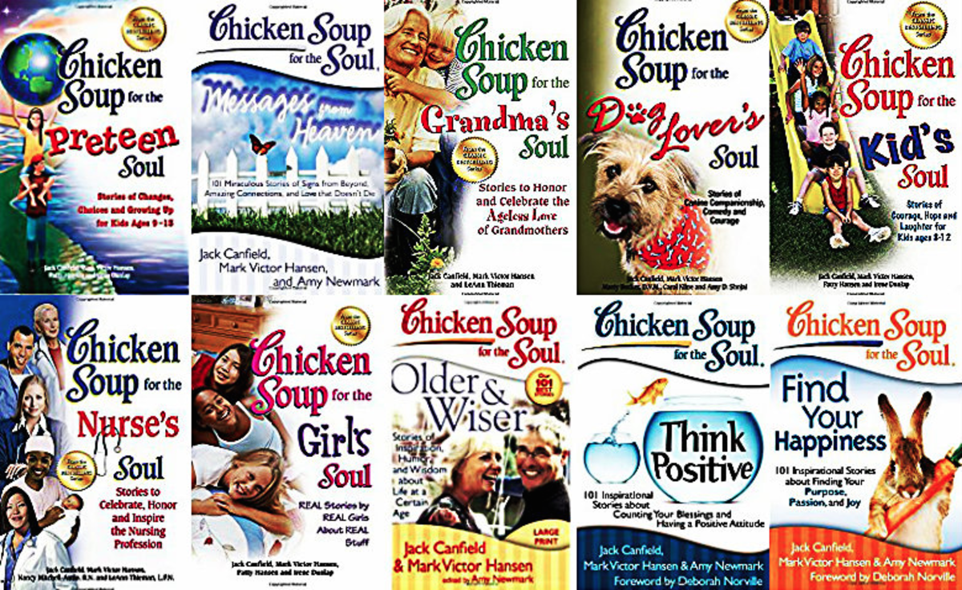
Trong cuốn sách này, chúng ta sẽ bắt gặp tình chị em dưới những hình ảnh khác nhau nhưng vẫn toát lên tình yêu thương, đồng cảm và dường như không thể thiếu nhau. Đó là sự im lặng chỉ để nghe người còn lại khóc, hay rồi về sự chia sẻ khi em gái bị mất con, sự đồng cảm thấu hiểu giữa hai chị em sinh đôi, hay đơn giản hơn chỉ là một mẩu chuyện của cô chị 11 tuổi kể về người khách lạ trong nhà mình,..Một trong những câu chuyện, chúng ta ấn tượng nhất là câu chuyện mang tên “Giữ lời hứa”- hình ảnh cô em gái cùng cạo trọc đầu để giống người chị bị rụng tóc do bệnh ung thư để chị thấy rằng mình không đơn độc. Để động viên chị gái mình vượt qua nỗi đau bệnh ung thư, cô em gái nói rằng nó biết chắc chắn chị sẽ không qua đời vì ung thư. Và cô ấy lý giải đơn giản rằng: “Bởi vì khi còn nhỏ, chúng ta đã từng hứa rằng chúng ta chỉ có thể qua đời nếu người còn lại cũng sẵn sàng ra đi. Mà em chưa sẵn sàng nên chị không thể ra đi.” Chính câu nói ấy đã khiến cho người chị cảm thấy em gái mình như mặt trời toả ánh nắng rực rỡ, lung linh như một thiên thần, là tình yêu thương khiến cho chị gái trở nên mạnh mẽ, hạnh phúc hơn.
Cuốn sách truyền tải các thông điệp đến các em học sinh:
“Hãy trân trọng tình cảm gia đình, tình cảm ruột thịt, tình thân”
“Hãy luôn lắng nghe, luôn chia sẻ những tâm tư, tình cảm của những người trong gia đình để gắn kết tình thân, giúp chúng ta sống vui vẻ, hạnh phúc và bớt cô độc trong cuộc sống này”.
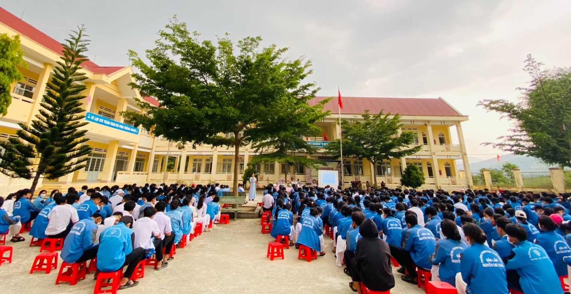
Thông qua Chương trình này, mong các bạn đoàn viên, thanh niên trường THPT Nguyễn Chí Thanh cùng lan tỏa giá trị của Sách, khuyến khích mọi người có niềm yêu thích đọc sách.
BAN TRUYỀN THÔNG

